جامعة دمشق |  | 
كلية الطب البشري
قسم التشخيص الشعاعي و التصوير الطبي

دور التصوير بالطبقي المحوري في تقييم كتل المنصف الأمامي
(بحث علمي أعد لنيل درجة الماجستير في التشخيص الشعاعي)

إعداد الطالب
د. خالد الأعرج

إشراف الأستاذ الدكتــور
أ.د. يوسف برو

العام الدراسي
2010-2011 م
مخطط البحث
أولاً ـ الدراسة النظرية:
1 ـ الفصل الأول: لمحة تشريحية عن المنصف. | 2
2 ـ الفصل الثاني: التشريح المقطعي للمنصف. | 10
3 ـ الفصل الثالث: وسائط التصوير التشخيصية المستخدمة في تشخيص تحتل المنصف الأمامي ودور كل منها. | 18
4 ـ الفصل الرابع: فوائد التصوير بالطبقي المحوري في تشخيص كتل المنصف الأمامي. | 21
5 ـ الفصل الخامس: الموجودات الشعاعية المشاهدة في التصوير الطبقي المحوري لكتل المنصف. | 22
ثانياً ـ الدراسة العملية:
1 ـ العينة وطرائق البحث. | 37
2 ـ المناقشة. | 55
3 ـ التوصيات. | 57

الفصل الأول
لمحة تشريحية عن المنصف
أ ـ أقسام المنصف:
المنصف هو عبارة عن حاجز يقسم الصر عمودياً وهناك جدل حول ما هي أكثر الطرق عملية وفائدة لتقسيم المنصف، من هذه الطرق:
1 ـ الطريقة التقليدية (Traditional):
الطريقة التقليدية هي أكثر الطرق شيوعاً وقبولاً، حيث يحوي كل قسم بنى خاصة به وفي هذه الطريقة يقسم المنصف إلى قسمين: علوي وسفلي، يكون الخط الفاصل بينهما يمر عند الفاصل بين الصدرية الرابعة والخامسة. يقسم المنصف السفلي بدوره إلى:
ـ أمامي (أمام وعائي Prevascular).
ـ متوسط (قلبي وعائي Cardiovascular).
ـ خلفي (خلف وعائي Postvascular). (الشكل ـ 13)
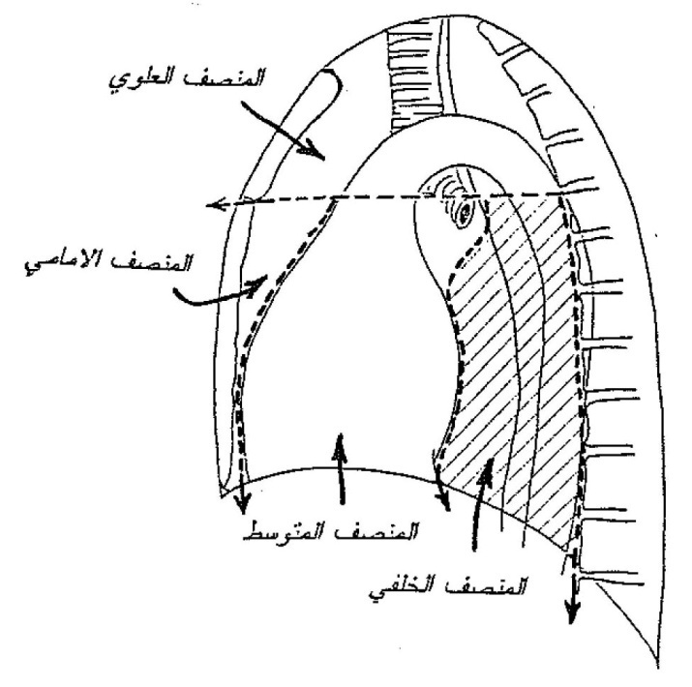
الشكل (13) أقسام المنصف حسب الطريقة التقليدية
في هذه الدراسة استعملت طريقة معدلة لهذا التقسيم حيث تم فيها إلغاء القسم العلوي لأنه يحوي أقسام مستمرة مع القسم السفلي ولأن عملية تقسيم المنصف إلى قسمين علوي وسفلي لا تؤدي إلى مهام تشخيصية.
2 ـ طريقة Zylak:
وهو يشبه الطريقة المعدلة حيث يقسم المنصف إلى منصف أمامي، متوسط، خلفي.
3 ـ طريقة Felson:
حيث يقسم وفق الصورة الشعاعية الجانبية للصدر وهو لا يحمل علاقة وثيقة مع الوصف التشريحي. ويقسم المنصف في هذه الطريقة إلى منصف أمامي ومتوسط وخلفي. (الشكل ـ 14).
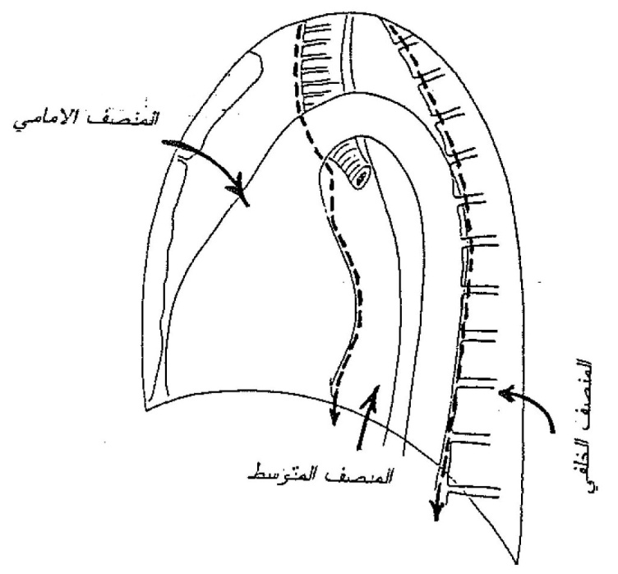
الشكل (14) أقسام المنصف حسب Felson

ب ـ أعضاء المنصف:
المنصف العلوي | التيموس  الأوردة الوداجية الباطنة والأوردة تحت الترقوة  الشرايين السباتية اليمنى واليسرى.  الشرايين تحت الترقوة اليمنى واليسرى.  الرغامى.  المري.  عقد لمفية.  الأعصاب: الحجابي، المبهم، الحنجري الراجع.
المنصف الأمامي | الأوعية الثديية الباطنة.  العقد اللمفية أمام الأوعية والعقد الثديية الباطنة.  غدة التيموس.
المنصف المتوسط | القلب والتامور.  الأبهر الصاعد وقوس الأبهر.  الجذع الرئوي والشرايين الرئوية اليمنى واليسرى.  الأجوف العلوي والسفلي.  الرغامى والقصبات الرئيسية.  العقد اللمفية والشحم ضمن المنصف.
المنصف الخلفي | الأبهر النازل.  المري.  الوريد الفرد والوريد نصف الفرد  القناة الصدرية.  السلسلة العصبية الودية.  عقد لمفية.

ج ـ التشريح المقطعي للمنصف:
وندرسه من خلال الأشكال (15 ـ 20).
الأبهر الصاعد | aAO = Ascending aorta
قوس الأبهر | Ao = Aortic arch
النافذة الأبهرية الرئوية. | APW = Aortic pulmonary window
الوريد الفرد. | AzV = Azygos vein
الشريان الرأسي العضدي. | BA = Brachiocephalic artery
الأبهر النازل. | dAo = descending aorta
المريء. | E = Esophagus
الأذينة اليسرى. | LA = Left atrium
الوريد العضدي الرأسي الأيسر. | LBV = Left brachiocephalic vien
ش السباتي الأصلي الأيسر | LCCA = Left common carotid artery
الشريان الرئوي الأيسر | LPA = Left pulmonary artery
الشريان تحت الترقوة الأيسر | LSA = Left subclavian artery
القص | Mn = Manubrium
الشريان الرئوي | Pu = Pulomnaryartery
الأذينة اليمنى | RA = Right atrium
الوريد الرأسي العضدي الأيمن | RBV = Right brachiocephalic vien
الشريان الرئوي الأيمن | RPA = Right pulmonary artery
البطين الأيمن | RV = Right ventricle
الوريد الأجوف العلوي | SVC = Superior vena cava
الرغامى | Tr = Trachea
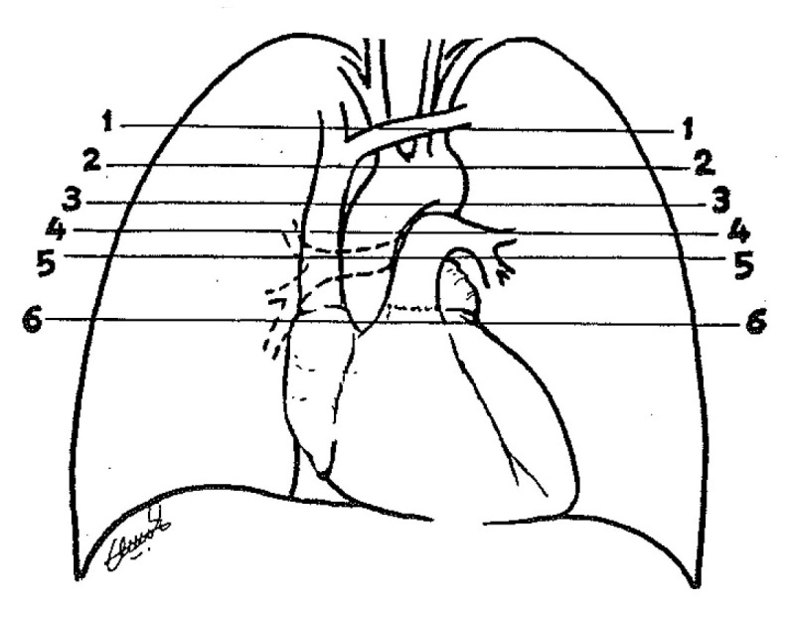
الشكل (15)
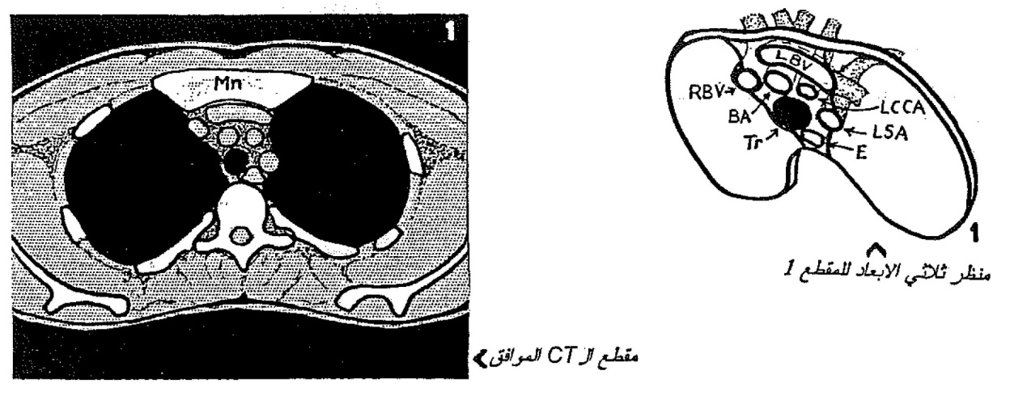
الشكل (16)
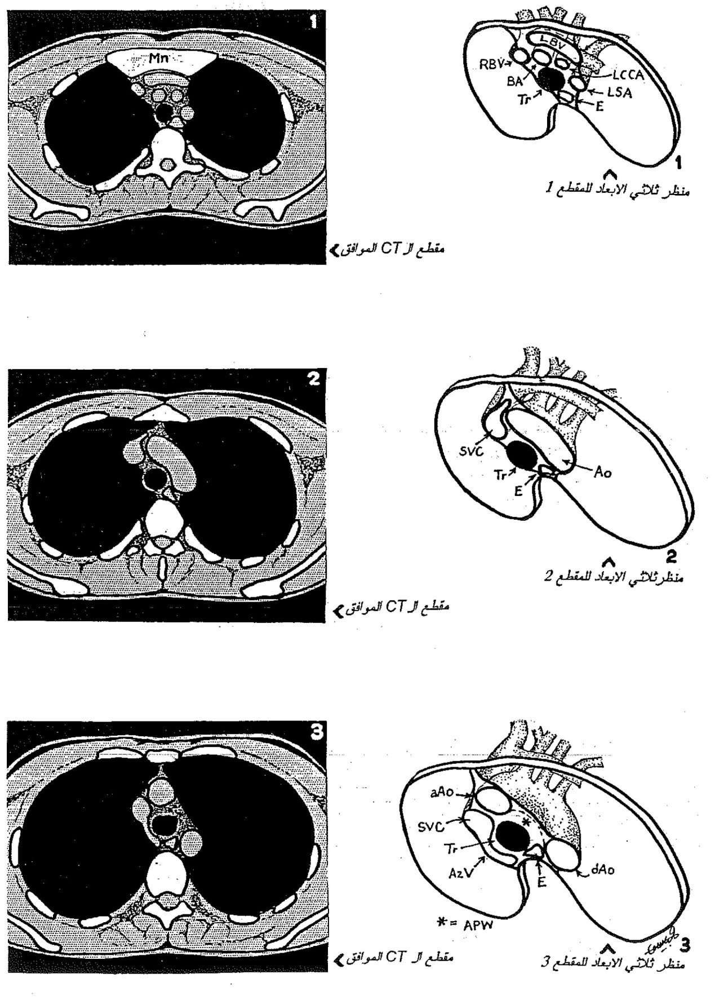
الشكل (17)

الشكل (18)
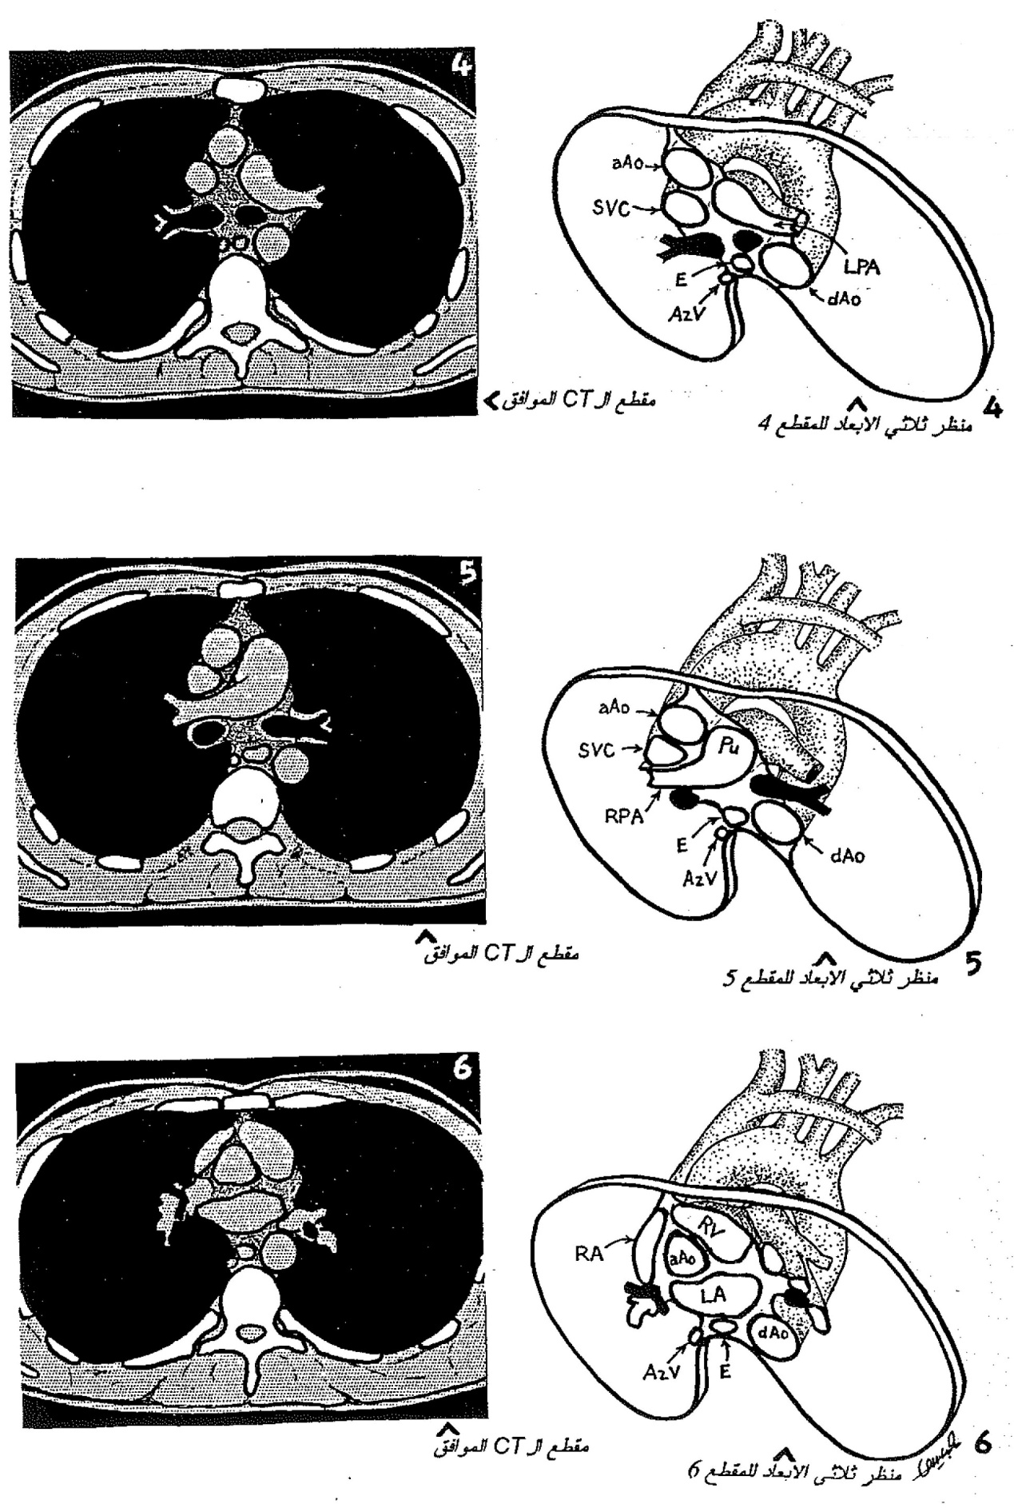
الشكل (19)

الشكل (20)
التشريح الطبيعي للتيموس:
لا بد من ذكر لمحة تشريحية عن التيموس لما لذلك من أهمية في تحديد بعض آفاتها كفرط التصنع والتيموما.
تتوضع التيموس في المنصف الأمامي العلوي وعادة أمام القسم القريب للأبهر الصاعد والقسم البعيد للوريد الأجوف العلوي. وقد تشغل المنطقة الممتدة بين قبضة القص والغضروف الضلعي الرابع.
يتغير منظر التيموس مع العمر، كذلك فإن مدى الحدود الطبيعية لقياس ووزن التيموس يكون واسعاً.
شكل التيموس يشبه السهم في 62%، ويكون ثنائي الفص (bilobar) في 32% وعند 6% يوجد فص أيسر فقط.
مظهر التيموس على صور الطبقي المحوري:
ـ منذ الولادة حتى البلوغ: تكون كثافتها مساوية أو أعلى قليلاً من العضلات وحوافها محدبة نحو الخارج.
ـ بعد البلوغ: يزداد وضوح التيموس بسبب ظهور الشحم في المنصف الأمامي وتصبح حوافها مستقيمة أو مقعرة نحو الخارج، أما كثافتها فتصبح أقل من العضلات ثم تنقص أكثر حتى لا يعود بالإمكان تمييزها وذلك لاندخالها بالشحم.
قياسات التيموس: وأهمها سماكة الغدة (أقصى عرض على طول المحور الطولي لها)، الشكل ـ 21:
من المقبول أن الحد الأقصى لسماكة التيموس هو 1.8 سم قبل سن العشرين، ويصبح هذا الحد 1.3 سم بعد ذلك.
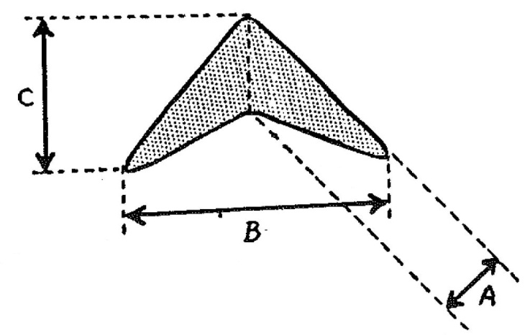
الشكل (21) قياسات التيموس.
السماكة: A.
القطر المعترض: B.
القطر الأمامي الخلفي: C.

الفصل الثاني
لمحة سريرية عن كتل المنصف الأمامي
بشكل عام تصنف الكتل التي تنشأ بشكل أساسي في المنصف الأمامي إلى:
أ ـ أورام وآفات التيموس.
ب ـ أورام الخلايا المنشئة.
ج ـ أورام النسيج الدرقي وجارات الدرق.
د ـ آفات العقد اللمفاوية (اللمفوما)...
هـ ـ آفات متنوعة (قلبية، وعائيّة، نسج رخوة).
أ ـ أورام وآفات التيموس:
* فرط تصنع التيموس:
ـ أشيع ما يترافق فرط تصنع التيموس مع الوهن العضلي الوخيم، ولكنه يمكن أن يترافق مع حالات أخرى، خاصة الانسمام الدرقي.
ـ فرط تصنع التيموس نادراً ما يكون شديداً حتى يسبب ضخامة مرئية على التيموس ولكنها عندما تحدث فإنها تسبب ضخامة متجانسة في الفصين.
ـ في بعض الحالات يمكن لفرط تصنع التيموس أن يشبه كتلة في التيموس.
ـ يمكن أن يحدث ضمور في التيموس نتيجة شدة (Stress) بسبب إفراز السيتروئيدات الداخلية أو نتيجة معالجة بالستيروئيدات أو علاج كيماوي للأورام وهي تحدث بشكل خاص عند الأطفال.

ـ عادة ما تعود الغدة إلى حجمها الطبيعي عندما يتم إيقاف العلاج وأحياناً قد تصبح أكبر من حجمها، تسمى هذه الظاهرة بظاهرة الارتداد (Rebound thymic hyperplasia).
ـ قد يكون من الصعب التمييز بين ظاهرة الارتداد وإصابة التيموس بالتنشؤ، في هذه الحالة يعتمد التشخيص على وجود سبب معروف سابقاً لحدوث ظاهرة الارتداد في التيموس وغياب المظاهر السريرية التي تشير لحدوث نكس ورمي ووجود ضخامة في التيموس طبيعية الشكل.
* الورم الشحمي للتيموس (Thymolipoma):
وهو يشكل 2 ـ 9% من أورام التيموس وهو يتركب نسيجياً من شحم ونسيج لمفاوي وظهاري يصيب كافة الأعمار ونسبته في الذكور مساوية للإناث. في 68% من الحالات يكون الورم ذو وزن أكثر من 500غ وفي 23% من الحالات وزنه أكثر من 2000 غ.
من الناحية السريرية الأعراض غائبة أو قليلة، وهو نادراً ما يترافق مع وهن عضلي أو فقر دم لا مصنع أو داء غريفز أو نقص غاما غلوبيولين أو مع نقص تصنع الكريات الحمر، سير الآفة سليم فلا تنكس بعد الاستئصال، لكن في حالات قليلة سجل حدوث ساركوما شحميّة.
* الكيسات التيموسيّة (Thymic Cysts):
وهي غير شائعة (1 ـ 2%) قد تمثل تنكس وتضخم أجسام هسل لكن في أغلب الأحيان تكون خلقية (عبارة عن بقاء القناة البلعومية التيموسية الجنينيّة) أو رض جراحي.
سريرياً لا تشاهد أعراض ونادراً ما تسبب انسداد الشريان الرئوي وبالتالي حدوث الألم والزلة المرافقين لنفخة.
* الحالات الالتهابيّة:
وتضم داء الأورام الحبيبيّة التحسسي، الكيسات المائيّة، السل، الورم الحبيبي الأيوزيني، والحالات البدئية (Idio pathic) الورم الكاذب الالتهابي.
* التيموما (Thymoma):
وهي ورم ناشئ على الظهارة التيموسيّة، سلوكه إما سليم أو خبيث (لكن لا يطلق اسم الكارسينومة التيموسيّة إلا عند مشاهدة خلايا شاذة وانقسامات) وتعد التيموما أشيع ورم بدئي يصيب المنصف الأمامي عند البالغين وتكون نسبة إصابة الإناث إلى الذكور 1.2/1 وهو غالباً ما يصيب الأعمار المتوسطة بين (45 ـ 57 سنة) وحدوثه نادر في أعمار أقل من 20 سنة.
سببه مجهول قد يكون له علاقة بـ EBV وعادة يكون ذو محفظة واضحة مع تفصص قليل وحجم يتراوح بين 5 ـ 15 سم (يكون أصغر عند ترافقه بالوهن العضلي الوخيم بسبب كشفه مبكراً لوجود الأعراض).
قد تحوي التيموم كيسات وبؤر نزف وتنخر، وفي 10% ترتشح في النسج المجاورة، إن وجود أو غياب الغزو خارج المحفظة يحدد سلوكها إن كان سليماً أو خبيثاً.
فالتيموما تصنف إلى:
تيموما سليمة Benign (ذات المحفظة) ـ تيموما غازية invasiue (نمو مرتشح لكن الخلوية سليمة) ـ تيموما نقائليّة metastasizing (انزراع رئوي أو جنبي لكن بوجود خلوية سليمة ودون انتشار خارج الصدر). إن نسبة الخبث تتراوح بين 30 ـ 35% من التيموما.
سريرياً يكون 50% من المرضى لا عرضيين، وعند 30% من المرضى نجد أعراض الوهن الوخيم (بينما 10 ـ 15% من مرض الوهن الوخيم يكون لديهم تيموما) قد نجد أعراض ناجمة عن الضغط الموضعي أو غزو البنى الصدرية.
أحياناً نجد آفات دموية مرافقة (نقص الكريات الحمرـ فقد دم لا مصنع)، كما أنه يشاهد نقص غاما غلوبيولين في 6% من مرض التيموما (بينما 10% من مرضى نقص الغاما غلوبيولين لديهم تيموما).
* كارسينوئيد التيموس:
يمكن بالتشريح المرضي تمييزه عن التيموما، المظهر المميز لهذه الأورام هو إفرازها لهرمون (ACTH) الهرمون الموجه لقشر الكظر.
ـ لا يمكن التمييز بالصورة الشعاعية والطبقي المحوري بين الكارسينوئيد والتيموما.
* الكارسينوما التيموسية:
خلافاً للتيموما الغازية (التي تتميز بخلوية سليمة) فإننا نجد في الكارسينوما التيموسية مظاهر خلوية ونسيجية للخبث، ويعد حدوث الكارسينوما التيموسية نادراً، ومن الناحية السريرية تكون معظم الحالات عرضية (أعراض بسبب الغزو والضغط كالألم والسعال والأعراض الجهازية).
(ملاحظة: لم يشاهد ارتباط بين حدوث الوهن الوخيم والكارسينوما التيموسية).
* اللمفوما التيموسية:
قد ترتشح التيموس بلمفوما هودجكن (خاصة النمط المصلب العقيدي) حيث يتضخم عرض التيموس (وإن كان ذلك ليس بشكل متناظر دوماً).
في دراسة على داء هودجكن تبين أن 50% ممن لديهم إصابة منصف كانت التيموس عندهم مصابة.
ب ـ أورام الخلايا المنشئة:
ـ تنشأ من الخلايا المنتشة الأولية التي تبقى في المنصف بعد هجرة الخلايا الجنينية منه.
ـ المنصف أشيع موضع خارج منسلي لهذه الأورام وخاصة المنصف الأمامي.
ـ تتضمن التيراتوما الناضجة (حميدة)، السيمينوما، التيراتوما الخبيثة، السرطانة الجنينية، كوريوكارسينوما، ورم جيب الوريقة الداخلية (ورم الكيس المحي).
ـ الأورام المنتشة الخبيثة تفرز الهرمون الموجه للقند المشيمي (HCG) وألفا فيتو بروتئين (αFP) وهي تستخدم كواسمات ورمية تفيد في تشخيص ومتابعة الاستجابة للعلاج الكيماوي.
* التيراتوما Teratoma:
وهي الأشيع من بين أورام الخلايا المنشئة (75%) وتكون عبارة عن ورم يشمل أكثر من طبقة منشئة وهي تقسم إلى ثلاثة أنماط:
• التيراتوما الناضجة (mature): وهو الأشيع بينها يكون بشكل كيسة وحيدة أو متعددة وأحياناً صلب وهو يحوي نسج متمايزة غير منتظمة التوضع (بشرة ـ لواحق ـ غضروف ـ شحم ـ عضلات..).
• التراتوما غير الناضجة (immature): ويحوي نفس النسج السابقة لكن مع بؤر نسيج بدئي مشابهة لما عند الجنين.
• التراتوما مع التحول الخبيث (20%): حيث تغزو البنى المجاورة وفيها مناطق خبث نسيجي (أدينوكارسينوما ـ ولحد أقل ورم خلايا شائكة).
من الناحية السريرية تشاهد التيراتوما بشكل أكثر عند الإناث ويكون معظمها لا عرضي، أحياناً قد يسبب حجمها الكبير أعراضاً ناجمة عن الضغط (سعال ـ زلة ـ ألم خلف القص) وعندما تكون كبيرة (خاصة إن كانت خبيثة) فإنها قد تسبب تناذر انضغاط الوريد الأجوف العلوي.
أحياناً قد تتمزق كيسة الورم وتنسكب محتوياتها مسببة التهاب المنصف وتقيح الجنب كما قد يحصل تنوسر مع التامور أو الرغامى والقصبات.

* السيمينوما Seminoma:
وهي أشيع أورام الخلايا المنتشة الخبيثة، تشاهد عند الذكور بنسبة أكثر من 90% وتتظاهر في العقد الثالث، يكون 30% من المرضى لا عرضيين أما الباقي فلديهم أعراض ناجمة عن الضغط أو الغزو..
أكثر ما تنتقل السيمينوما إلى العظام والرئة والجنب.

* ورم جيب الوريقة الداخلية (ورم الكيس المحي):
Endodermal Sinus Tumor:
يكون خبثها وحجمها كبيراً ـ تحدث غالباً عند الذكور وبأعمار يافعة عند معظم المرضى توجد أعراض ناجمة عن الضغط والغزو كما أنها قد تسبب أعراض جهازية (نقائل) ويعد αFP مشعراً للعلاج..
* الكوريوكارسينوما Choriocarcinoma:
وهو ورم نادر وعادة يترافق بأشكال أخرى. معظم الحالات تشاهد عند الذكور..
يكون الورم كبيراً مفصصاً ويبرز فيه النزف والتنخر..
سريرياً: الورم سريع النمو يسبب أعراض ناجمة عن الضغط ونفث دموي وفي ثلثي الحالات يترافق بتثدي وارتفاع βHCG.
* سرطانة الخلية الجنينية: Embryonal cell carcinoma
ـ كتلة منصفية مع وجود غزو هو القاعدة.
ـ الإنذار سيئ.
ـ متوسط نسبة البقيا أقل من 10 أشهر.
ـ ارتفاع الغافيتوبروتئين (αFP) والهرمون المشيمي الموجه للقندية (HCG).
ج ـ أورام النسيج الدرقي:
يشاهد امتداد للآفات الدرقية إلى الصدر عند ثلث المرضى المجرى لهم استئصال الدرق وأكثر هذه الآفات مشاهدة السلعة الدرقية المعقدة (التي أكثر ما تصادف في العقد الخامس) وتبلغ نسبة إصابة الذكور إلى الإناث 1: 3 ـ 4.
أحياناً تكون الآفة كارسينوما درقية أو التهاب درق.
تكون 75% ـ 85% من أورام الدرق المنصفية متوضعة في المنصف الأمامي بينما 20 ـ 25% منها يكون في المنصف الخلفي (وتكون هنا دوماً في الجهة اليمنى) وفي أحوال نادرة (1%) يكون الدرق داخل الصدر هاجر (ectopic).
إن حدوث الخباثات الدرقية البدئية داخل الصدر نادر.. لكن المنصف الأمامي قد يغذّى بالامتداد المباشر فالسرطان اللامصنع للدرق (4 ـ 15%) كثيراً ما يمتد إلى الصدر (50%) أما الكارسينوما اللبية (10%) التي قد تترافق بـ MEN فإنها عندما تنكس فقد تظهر في أي مكان من المنصف..
سريرياً يكون العديد من المرضى لا عرضيين، إن وجدت أعراض فهي تشمل الضائقة التنفسية التي تشتد بحركات معينة للعنق كما قد نجد خشونة صوت بسبب انضغاط العصب الراجع (لا يشير ذلك بالضرورة لوجود غزو لكن وجود الخشونة ينبه لضرورة نفي الخباثة) وقد يشاهد تناذر انضغاط الوريد الأجوف العلوي، عند بعض المرضى قد نجد أعراض انسمام درقي.
د ـ أورام مجاورات الدرق:
وهي نادرة معظمها فرط تصنع أو أدينوما وعادة ما تكون صغيرة. تتميز عن باقي الكتل بإمكان تشخيصها سريرياً ومخبرياً (قمه، نقص مقوية، ارتفاع Ca، نقص PO₄، ارتفاع AP).

هـ ـ اللمفوما:
بشكل عام تصنف اللمفوما إلى:
1 ـ لمفوما هودجكن 30%.
2 ـ لمفوما لا هودجكن (70%).
لكن في المنصف لمفوما هودجكن أشيع من لا هودجكن حيث أن (50% ـ 80%) من مرض داء هودجكن تتظاهر بإصابة منصف بينما أقل من (20%) من مرض لاهودجكن لديهم إصابة منصف.
يصيب داء هودجكن كلاً من الإناث والذكور وعادة يكون ذلك بأعمار 20 ـ 30 سنة أو أعمار فوق 50 سنة.
تكثر مشاهدة النمط المصلب العقيدي (وهو أشيع نمط للمفوما يصيب المنصف الأمامي) عند النساء، أما لمفوما لا هودجكن فتصيب كل الأعمار والعمر الوسطي 55 سنة (عند الأطفال النمط الأغلب للإصابة المنصفية هو لا هودجكن).
تمتد الإصابة في لمفوما هودجكن بالجوار لتشمل المجموعات العقدية المجاورة فالتي تليها (فالإصابة وحيدة البؤرة Unifocal) فمن غير المحتمل رؤية مناطق انقطاع غير مصابة، وعلى العكس من ذلك تميل لمفوما لا هودجكن لأن تكون عديدة البؤر (Multifocal).
الأعراض قد تشمل: الألم الصدري ـ السعال ـ الحمى والتعرق الليلي.
(ملاحظة: لا يمكن تفريق لمفوما هودجكن عن لا هودجكن بشكل دقيق اعتماداً على المظهر والتوزع بالتصوير الطبقي المحوري لكن توجد ملامح ترجح إحداهما على الآخر ستناقش في الفصل القادم).

الفصل الثالث
وسائط التصوير التشخيصية المستخدمة في تشخيص كتل المنصف الأمامي ودور كل منها
1 ـ الصورة الشعاعية البسيطة للصدر:
تعد الصورة الشعاعية التقليدية أول واسطة استعملت لدراسة الصدر، وهي قد تحدد كتلة في المنصف الأمامي أو تطرح احتمال وجودها وذلك اعتماداً على:
ـ زيادة عرض المنصف.
ـ وجود تبارز في حواف المنصف.
ـ وجود كتلة صريحة.
ـ وجود تكلسات أو هواء في المنصف.
لكنها تبقى محدودة الفائدة من ناحية تحديد طبيعة الآفة وامتداداتها.
الجدول التالي يبين أهم العلامات التي تميز كتلة منصفية عن كتلة رئوية:
كتلة منصفية | كتلة رئوية
زاوية منفرجة مع الرئة | زاوية حادة مع الرئة
حدودها مع الرئة ملساء | حدودها مع الرئة مشرشرة
تتحرك مع البلع | تتحرك مع التنفس
وحيدة الجانب | ثنائية الجانب

2 ـ التصوير الطبقي المحوري:
يعد التصوير بالطبقي المحوري الوسيلة المثلى لتقييم ودراسة كتل المنصف الأمامي، وهو ما يتميز بقدرته على التحديد الدقيق للكتلة وبيان امتداداتها وعلاقتها بالأعضاء المجاورة وقد تكون العلامات الشعاعية فيها وصفية لدرجة تمكن من وضع تشخيص نوعي للآفة، كما يمكن استعماله لتوجيه الخزعات (CT guided biopsy) وقد قلل كثيراً التصوير بالطبقي المحوري متعدد الشرائح اللجوء لاستخدام الرنين المغناطيسي حيث يمكننا من أخذ مقاطع إكليلية وسهمية.
3 ـ التصوير بالرنين المغناطيسي:
وهو من أحدث وسائط التشخيص ويتميز عن التصوير الطبقي المحوري بإمكانية أخذ مقاطع بمستويات متعددة وبإمكانية التمييز بين البنى النسيجية والوعائية دون اللجوء إلى حقن مادة ظليلة.
لكن من مساوئ هذه التقنية ضعف الوضوح الفراغي مقارنة بالتصوير الطبقي وعدم قابليتها على تحديد التكلسات بدقة كما توجد مشاكل تتعلق بالحركة والتي أمكن التغلب عليها لحد كبير بالاعتماد على متواليات (ECG Gated).
لا يلجأ للتصوير بالرنين المغناطيسي لتشخيص كتل المنصف الأمامي إلا لحل المشاكل التشخيصية التي لم يستطع التصوير الطبقي حلها أو كان هناك مانع من استخدام التصوير الطبقي فيها (كعدم تحمل المريض للمادة الظليلة..).
4 ـ التصوير بالأمواج فوق الصوتية:
له دور محدود في تقييم الكتل المنصفية، وهو يستخدم في حالات محدودة خاصة في التمييز بين الكتل الكيسية والصلبة كما أن له فائدة خاصة عند الأطفال في التأكد من أن زيادة عرض المنصف هو نتيجة تيموس طبيعية، حيث أن للتيموس الطبيعية صدى متجانس.

5 ـ الومضان:
ـ له دور محدود في تقييم الكتل المنصفية.
ـ التصوير المقطعي بالقذف البوزيتروني (PET) له دور هام في تقييم العقد اللمفية المنصفية في اللمفوما وسرطان الرئة.
ـ كما أن له فائدة في دراسة الكتل الدرقية، الأورام الغدية العصبية، ورم القواتم.
صورة الصدر الشعاعية chest X-Ray
وسائط التصوير التشخيصية المستخدمة
احتمال وجود كتلة منصف
طبيعية
التصوير الطبقي المحوري
تأكيد وجود كتلة المنصف تحديد امتدادها
نتيجة التصوير غير حاسمة أو غير مثالية.
± تشخيص نوعي للكتلة
تنظير المنصف + خزعة
التصوير بالرنين المغناطيسي MRI
بوجود مضاد استطباب للتصوير بـ CT
بوجود شك سريري

الفصل الرابع
فوائد التصوير بالطبقي المحوري في تشخيص كتل المنصف الأمامي
للتصوير بالطبقي المحوري فوائد كثيرة في تشخيص كتل المنصف الأمامي منها:
ـ تحسين الدقة التشخيصية (هل هناك آفة موجودة فعلاً أم لا؟).
ـ تبيان طبيعة الآفة (يميز الأوعية والعقد عن الشحم المحيط بها).
ـ تبيان حدود امتدادات الآفة.
ـ تحديد الكتل التي لا تظهر على الصورة الشعاعية البسيطة ولكن الشك السريري يوجه نحو وجودها: (التيموما بحالة الوهن العضلي الوخيم).
(كارسينوئيد التيموس بحالة إفراز الـ ACTH خارج النخامى).
(أدينوما جارات الدرق بحالة إفراز الـ PTH الهاجر).
إذاً استطبابات التصوير الطبقي المحوري متعدد الشرائح في آفات المنصف:
ـ دراسة آفة شخصت على الصورة الشعاعية البسيطة.
ـ تقييم المنصف عند مريض لديه مشكلة سريرية حيث يساهم التصوير الطبقي بتحديد مرحلة ومراقبة الآفات التنشؤية كما يساهم بتدبير حالات تترافق بآفة منصفية (الوهن العضلي الوخيم، فرط نشاط جارات الدرق المعند على الجراحة..).

الفصل الخامس
الموجودات الشعاعية المشاهدة في التصوير الطبقي المحوري لكتل المنصف الأمامي
كما ذكر سابقاً فإن التصوير الطبقي المحوري يعد الوسيلة المختارة لتقييم كتل المنصف الأمامي وإن إحدى أهم مميزاته هي إمكانية وضع تشخيص نوعي للكتلة، في هذا الفصل ستناقش العلامات الشعاعية لكل نمط من الآفات المرضية التي تصيب المنصف الأمامي مع التركيز على العلامات النوعية منها والتي تتيح التمييز بين الآفات المختلفة.
1 ـ أورام وآفات التيموس:
* فرط تصنع التيموس:
ـ قبل العشرين سنة: يجب أن لا تتجاوز سماكة التيموس 1.8 سم.
ـ بعد العشرين سنة: يجب أن لا تتجاوز سماكة التيموس 1.3 سم.
ـ قبل 5 سنوات: التيموس ذات حدود محدبة نحو الخارج.
ـ أكبر من 5 سنوات: تصبح التيموس مثلثية الشكل، حدود التيموس تصبح أكثر استقامة.
ـ أكبر من 15 سنة حدود التيموس تصبح مستقيمة أو مقعرة نحو الخارج.
ـ أهم علامة شعاعية لفرط تصنع التيموس تغير شكل حدود التيموس من الشكل المقعر نحو الخارج إلى الشكل المحدب.
* الورم الشحمي للتيموس Thymolipoma:
يتراوح حجمها بين الصغير والكبير الذي يترهل باتجاه الحجاب الحاجز كونه طرياً، يبدي التصوير بالطبقي المحوري عادة كتلة كبيرة مفصصة ذات تخامد قريب من الشحم (إنما قد يكون تخامدها أحياناً مختلطاً وقريباً من النسج الرخوة).
* الكيسة التيموسية:
يظهر التصوير الطبقي المحوري كتلة كيسية ذات جدار رقيق وتخامدها مشابه لقيمة تخامد الماء، الشكل ـ 22 (لكن في حالات نادرة يسبب النزف العفوي زيادة في تخامدها وقد يترافق بتكلسات في جدارها).
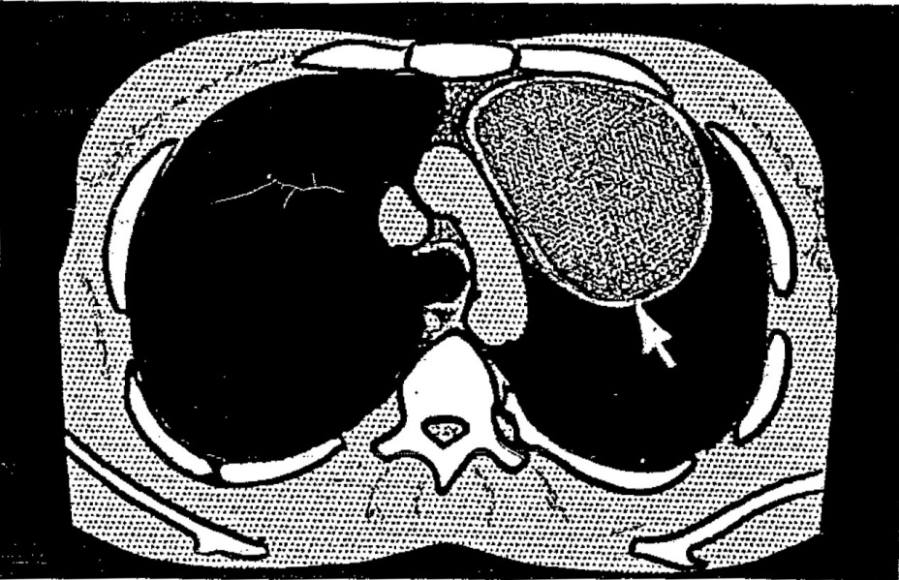
الشكل (22) منظر ترسيمي للكيسة التيموسية عند مريض عمره 32 سنة يبدي كتلة كيسية واضحة الحواف تخامدها منخفض وذات جدار واضح.
من الضروري عند وجود مظهر كيسي (خاصة إن كان الجدار متسمكاً) أن يشمل التشخيص التفريقي بعض الأورام التي يعطي تنكسها مظهراً مشابهاً للكيسة كالتيموما واللمفوما والسيمينوما.
* الحالات الالتهابية:
وهي تسبب ضخامة في حجم التيموس.
* التيموما Thymoma:
تتوضع معظم الحالات عند اتصال القلب مع الأوعية الكبيرة وتكون الكتلة مدورة أو بيضوية ذات حواف واضحة ملساء أو مفصصة، وقد تتبارز إلى أحد جانبي المنصف. أما بالنسبة لتخامدها فهو متجانس ويتراوح بين 46 – 75 HU قبل الحقن (يشبه العضلات) أما بعد الحقن فإن تثبيت المادة يكون خفيفاً ومتجانساً، قد تأخذ التيموما شكلاً كيسياً في ثلث الحالات في 25% من الحالات تشاهد تكلسات (داخل أو في محيط الآفة وتكون بشكل كثيف أو غير منتظم أو خشن وفي حالات التيموما الغازية قد تشاهد تكلسات بشكل قشر البيض Eggshell)، عادة يكون تخامد التيموما السليمة متجانساً بينما التيموما الغازية تكون ذات تخامد غير متجانس.
يصعب تحديد خبث التيموما اعتماداً على الموجودات في التصوير الطبقي المحوري ما لم نرى الانزراعات (Implants) الجنبية أو القلبية. وإن بقاء المستويات الشحمية حول الورم يعد دليلاً قوياً على عدم وجود الغزو، وعلى العكس من ذلك فإن الانمحاء التام للمستويات الشحمية يشير عادة إلى كون الورم غازياً. الشكل ـ 23 و 24.
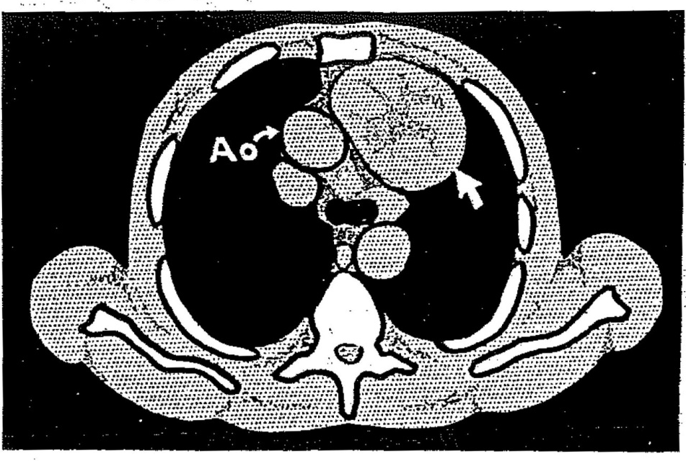
الشكل (23) منظر ترسيمي لتيموما سليمة عند مريض في الرابعة والستين في العمر يعاني من أعراض الوهن العضلي الوخيم، حيث تشاهد كتلة مدورة (السهم ←) ذات حواف واضحة ، تخامدها قريب من تخامد العضلات وتتوضع أمام الأبهر الصاعد (Ao) مع تبارز إلى الجهة اليسرى.

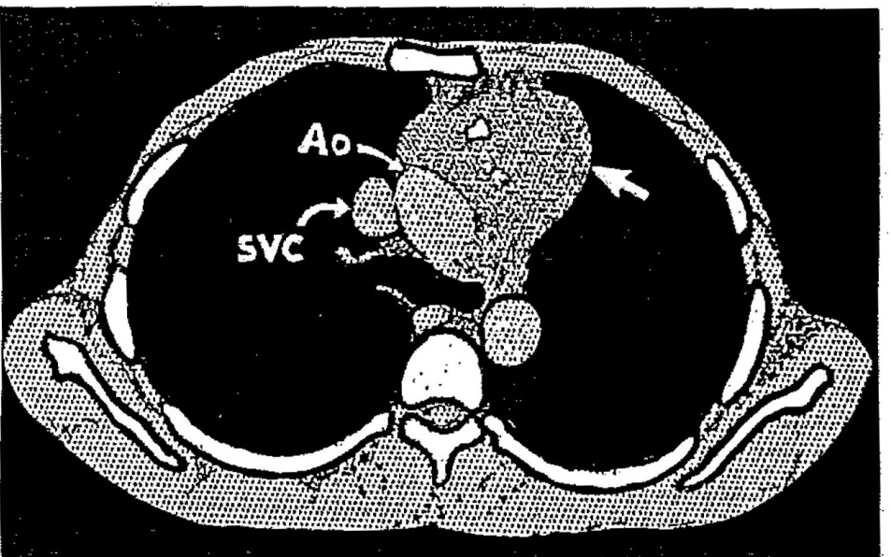
الشكل (24) منظر ترسيمي لتيموما غازية عند مريضة عمرها 40 سنة لا تعاني من أعراض الوهن الوخيم، يلاحظ غياب المستويات الشحمية بين الكتلة والأوعية المجاورة.
* الأورام الغدية العصبية للتيموس:
مظهرها الشعاعي غير نوعي (كتلة مفصصة قد تحوي تكلسات) ويكون حجمها صغيراً في حال ترافقها بداء كوشنغ (يحدث إفراز للـ ACTH ectopic عند 34 – 38% ممن لديهم كارسينوئيد تيموسية).
في حالة وجود كتلة منصف أمامي عند مريض يعاني من أعراض وعلامات تناذر كوشينغ أو كان لديه أورام أخرى من التي تشاهد في تناذر MEN I، فإن الكارسينوئيد المنصفي يعد التشخيص الأكثر احتمالاً.
* الكارسينوما التيموسية:
وتبرز فيها فائدة التصوير الطبقي المحوري لأنه يبين غزو المنصف أو الرئة.

* اللمفوما التيموسية: Thymic lymphoma
تحدث في سياق لمفوما معممة ويكون مظهرها الشعاعي غير نوعي لكن نتوجه لتشخيصها عند وجود عقد منصفية أو سرية إضافة إلى كتلة في مسكن التيموس بشكل ضخامة متجانسة وشاملة في التيموس ذات تخامد أعلى قليلاً من تخامد العضلات.
قد يصعب تفريق اللمفوما التيموسية عن التيموما حتى نسيجياً، كما أن الاستحالة الكيسية قد تشاهد في كليهما فلا تفيد في التفريق بينهما، لكن توجد مميزات شعاعية ترجح أحدهما على الآخر فغزو جدار الصدر أو وجود ضخامات عقدية مرافقة خاصة عند قاعدة القلب يقترح تشخيص اللمفوما التيموسية، بينما التكلسات ووجود كتلة جنبية مرافقة يرجح تشخيص التيموما (اللمفوما لا تتكلس إلا بعد العلاج).
ب ـ أورام الخلايا المنتشة:
* التيراتوما Teratoma:
يقع معظمها قرب منشأ الأوعية الكبيرة، تتميز التيراتوما السليمة بوجود حواف ملساء وتكون مدورة أو بيضية، أما الخبيثة فمحيطها مفصص وتمتد للأعلى والأسفل والجانبين بشكل غير متناظر ويكون حجمها أكبر من السليمة (أما النمو السريع فلا يشير بالضرورة إلى خباثة لأن النزف ضمن الورم السليم قد يسبب ذلك).
قد تشاهد تكلسات في محيط الكتلة خاصة إن كانت كيسية ناضجة.
يفيد التصوير الطبقي المحوري بوضع التشخيص فهو يظهر الشحم أو التكلسات أو البنى العظمية أو الأسنان، غالباً ما يحوي التيراتوما مكوناً كيسياً بارزاً وبؤر كثيفة (بسبب التكلسات أو وجود عظم) وفي نصف الحالات شحماً أو مادة مختلطة ناقصة الكثافة (تخامدها أقرب إلى الشحم منه إلى الماء، الشكل ـ 25. كما سجل وجود سوية سائلة شحمية في بعض الحالات، وفي حالات أخرى قليلة كانت التيراتوما صلبة بشكل تام.

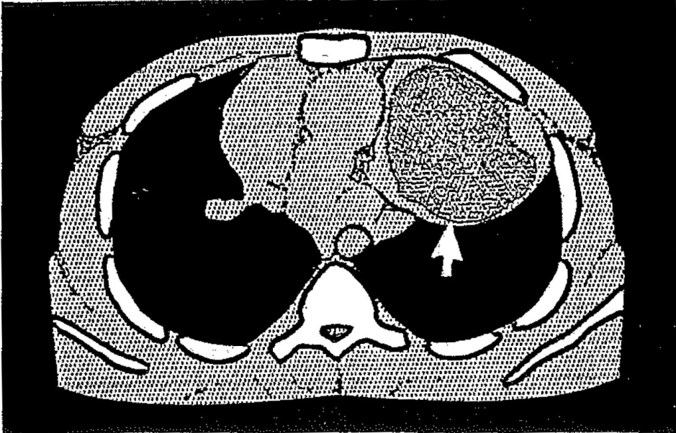
الشكل ـ 25 منظر ترسيمي لورم عجائبي، يبيد كتلة كيسية مركزها ذو تخامد منخفض.
* السمينوما Seminoma:
وتكون بشكل كتلة كبيرة مفصصة حوافها واضحة تتبارز على أحد الجانبين (غالباً الأيسر) أو كليهما، يميزها ندرة وجود التكلسات أو وجود غزو جدار الصدر. بالنسبة لتخامدها فهو متجانس نسبياً، وإن وجدت تغيرات كيسية فإن لا تشغل أكثر من 25% من الورم.
* ورم جيب الوريقة الداخلية (ورم الكيس المحي):
يكون ككتلة منصف أمامي مظهرها الشعاعي غير نوعي.
* الكاوريوكارسينوما Choriocarcinoma:
مظهرها الشعاعي غير مميز، لها محيط مفصص، نموه نسبة إلى باقي الأورام سريع جداً.
(ملاحظة: تحوي الأورام المنشئة الخبيثة اللاسيمينوماوية مناطق نقص كثافة كيسية أو متنخرة بشكل أكثر شيوعاً، وكثيراً ما تشغل أكثر من نصف الورم. بالنسبة للتكلسات فهي قد تشاهد في هذه الأورام. كما أن المستويات الشحمية تنمحي بسبب وجود الغزو).
ج ـ أورام النسيج الدرقي:
تبدو السلعة الدرقية الغاطسة Substernal goiter ككتلة واضحة الحدود، حوافها ملساء أو مفصصة، غير متجانسة وكثيراً ما تشاهد بها تكلسات، وهي تدفع الرغامى نحو الخلف والوحشي كما تسبب انزياح وانضغاط الأوعية العضدية الرأسية.
(80% من الحالات تتوضع أمام الأوعية العضدية الرأسية وفي 20% من الحالات تتوضع خلف الأوعية العضدية الرأسية).
ميزاتها:
1 ـ استمرارية مع الدرق في العنق.
2 ـ حواف محددة بشكل جيد.
3 ـ تكلسات (نقطية، خشنة، حلقية).
4 ـ عدم التجانس (كلس، يود، كيسات غروانية).
5 ـ الكثافة العالية قبل الحقن وتعزيز المادة الظليلة الشديد والمديد بعد الحقن.
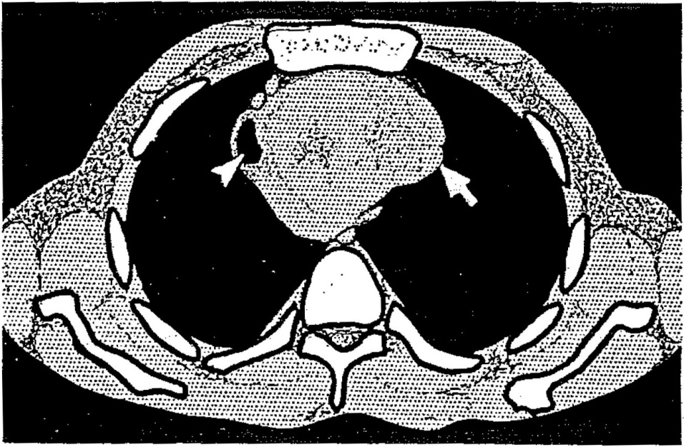
الشكل (26) منظر ترسيمي لسلعة درقية غاطسة عند مريضة عمرها 52 سنة، نجد كتلة في أعلى المنصف الأمامي ذات تخامد عالي (السهم ـ ←) وهي تدفع الرغامى (←) والأوعية.
أما بالنسبة للخباثات الدرقية فقد لا يعكس الـ CT درجة خباثتها حيث تكون الحواف محددة أو مبهمة كما أن النزف والتكلس قد يشاهدان في الأورام السليمة والخبيثة، تثبيت المادة الظليلة يكون محيطياً أو غير متجانس، لكن وجود الإصابة العقدية أو الامتداد إلى شحم المنصف أو جدار الصدر يقترح كون الآفة خبيثة.
يبدو السرطان الدرقي اللامصنع Anaplastic thyroid carcinoma على التصوير الطبقي المحوري بشكل كتلة ذات تخامد غير متجانس (مساوي إلى مفرط قليلاً نسبة للعضلات) تحوي مناطق متنخرة وتكلسات وإصابة عقدية ناحية، كما قد يحدث غزو للحنجرة وللأوعية والبنى الأخرى المجاورة.
لا تثبت الكارسينوما اللبية للدرق Medullary carcinoma of the thyroid اليود وبالتالي تظهر بعد حقن المادة الظليلة ككتلة تخامدها منخفض نسبة للنسيج الدرقي المجاور.

د ـ أورام مجاورات الدرق:
قد تكون أورام مجاورات الدرق الهاجرة (Ectopic) كبيرة بحيث تسبب ازدياداً في عرض المنصف وهي عادة وحيدة الجانب، لكن في أغلب الأحيان يكون الورم صغيراً يتراوح قطره بين 1 – 2 cm (يقلد مظهر عقدة لمفاوية) كما أنه نادراً ما يتكلس.
هـ ـ اللمفوما Lymphoma:
تصيب لمفوما هودجكن العقد المنصفية الأمامية أو جانب الرغامية في (90% ـ 100%) من الحالات، لكن الإصابة تكون محصورة في المنصف الأمامي عند 40% فقط. وفي حالة إصابة مجموعة عقدية وحيدة تكون هي المنصفية الأمامية غالباً.
تحدث إصابة العقد الثديية الباطنة والمنصفية العلوية في لمفوما هودجكن أكثر مما في لمفوما لا هودجكن (يدخل في التشخيص التفريقي سرطان الثدي واللوكيميا، لكن العقد الثديية الباطنة لا تتضخم في لمفوما هودجكن بغياب الإصابة العقدية في منطقة أخرى من الصدر).
تكون الإصابة العقدية لمجموعات متعددة أكثر مشاهدة في لمفوما هودجكن مما في لمفوما لا هودجكن (باستثناء المواضع جانب القلبية والمنصفية الخلفية). كما أن لمفوما هودجكن تصيب التيموس بشكل أكثر.
يتميز داء هودجكن بالانتشار عبر المجموعات العقدية المتجاورة فهو يميل لأن ينتشر إلى باقي أقسام المنصف وبعد ذلك قد يشاهد غزو للجنب أو للتامور أو لجدار الصدر، وبالتالي تشمل الموجودات الصدرية المرافقة التي تشاهد في لمفوما هودجكن:
الانصباب الجنبي والائتكالات القصية وغزو جدار الصدر الأمامي، كما تحدث الإصابة الرئوية في ثلث الحالات تقريباً. الشكل ـ 27.
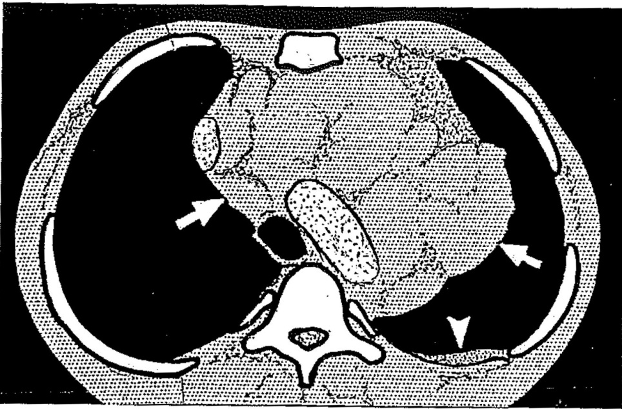
الشكل (27) منظر ترسيمي للمفوما هودجكن من النمط المصلب العقيدي عند مريض عمره 17 سنة، حيث يبدي التصوير بعد الحقن كتلة منصف أمامية مفصصة (السهم ←) تخامدها قريب من تخامد العضلات تحوي مناطق منخفضة التخامد (تنخر) كما يشاهد انصباب جنبي مرافق ().
تصيب لمفوما لا هودجكن المنصف المتوسط بشكل أساسي في حالة وجود إصابة منصفية. وفي 90% من الحالات توجد إصابة خارج منصفية. في داء لا هودجكن تكون إصابة مجموعة عقدية منصفية وحيدة التظاهرة الأشيع للإصابة داخل الصدر، وأكثر ما تتوضع في المنصف الخلفي، وقد تتوضع الإصابة فقط في الزاوية الضلعية الحجابية (هذا التوضع غير معتاد بالنسبة للمفوما هودجكن).
قد تشمل الإصابة العقدية في لمفوما لا هودجكن المنصف الأمامي، وأحياناً يترافق هذا بغزو جدار الصدر الأمامي. الشكل ـ 28. كما قد تنشأ لمفوما لا هودجكن من التيموس عند الأطفال.

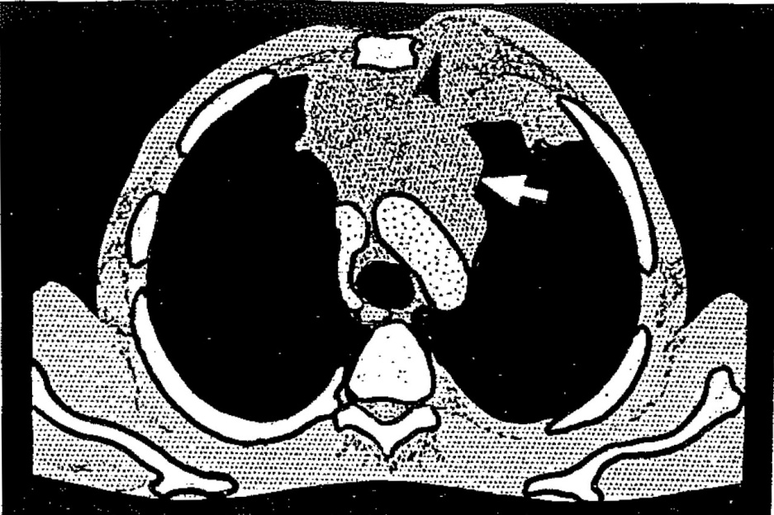
الشكل ـ 28 منظر ترسيمي للمفوما لا هودجكن عند مريض عمره 42 سنة يظهر كتلة منصف أمامي (السهم ←) حوافها غير واضحة وتخامدها أقل قليلاً من تخامد العضلات كما يلاحظ غزو الورم لجدار الصدر ().
يبدي التصوير الطبقي المحوري ضخامة عقدية في كل من لمفوما هودجكن ولمفوما لا هودجكن، ويكون تخامدها متجانساً وهي لا تثبت المادة الظليلة أو تثبتها بشكل طفيف.
قد تشاهد مناطق ذات تخامد أقل في المركز وترى عقد متنخرة كيسية المظهر في 20 – 50% من حالات لمفوما هودجكن المشخصة حديثاً، إن وجود التنخر لا يحمل أية قيمة هامة من ناحية الإنذار لكنه من الناحية التشريحية المرضية أكثر ما يشاهد في الشكل المصلب للمرض.
بالنسبة للتكلسات في منطقة العقد فهي تحدث في لمفوما هودجكن عادة فقط بعد العلاج.

و ـ آفات متنوعة Miscellaneous:
* الكيسة التامورية:
يصنفها البعض مع كتل المنصف المتوسط حسب منشئها لا حسب توضعها، يظهر التصوير الطبقي المحوري كتلة محددة الحواف بدقة وحيدة الجوف أكثر ما تتوضع عند الزاوية القلبية الحجابية وقد يصل قطرها إلى 30 سم، شكل الكيسة يتراوح بين الدائري أو البيضوي أو المثلثي أما تخامدها فهو قريب من تخامد الماء.
* أورام النسيج الشحمي:
تتميز الليبوما Lipoma بكثافتها المنخفضة (رقم الـ CT غالباً أخفض من الكتل المنصفية الأخرى) وقد تأخذ الكتلة شكل الساعة الرملية (قسم في المنصف والآخر في العنق أو جدار الصدر، هذه الكتلة عادة ما تتبارز على أحد جانبي المنصف وفي بعض الحالات يكون الورم طرياً فيستقر على قبة الحجاب أثناء الوقوف معطياً مظهر ارتفاع في الحجاب الحاجز.
* الأورام الوعائية:
تبدو الهيمانجيوما بشكل كتلة مفصصة أو ملساء وقد تشاهد ضمنها حصيات وريدية متكلسة Phleboliths وهذه العلامة مشخصة. من ناحية أخرى يعد التصوير الطبقي المحوري مشخصاً للمفانجيوما Lymphangioma فهو يظهر كتلة رقبية منصفية ذات كثافة قريبة من الماء.
* الهيماتوما Hematoma:
يظهر على التصوير الطبقي المحوري كتجمع سائل قد يكون تخامده عالي وقد يحوي فقاعات هوائية دقيقة وأحياناً نجد تورم النسج الرخوة لجدار الصدر وكسور ضلعية أو في عظم القص.

* التدرن:
على الرغم من أن العقد جانب الرغامية اليمنى هي أكثر العقد إصابة في التدرن، فإن العقد اللمفية في المنصف الأمامي قد تصاب. قد تندمج العقد المصابة مع بعضها مشكلة كتلة مبهمة الحواف تلتصق بالأوعية أو البنى المنصفية المجاورة قد يبدي مركزها نقصاً في التخامد، يؤدي الشفاء إلى التليف وفي النهاية يحدث التكلس. الشكل ـ 29.
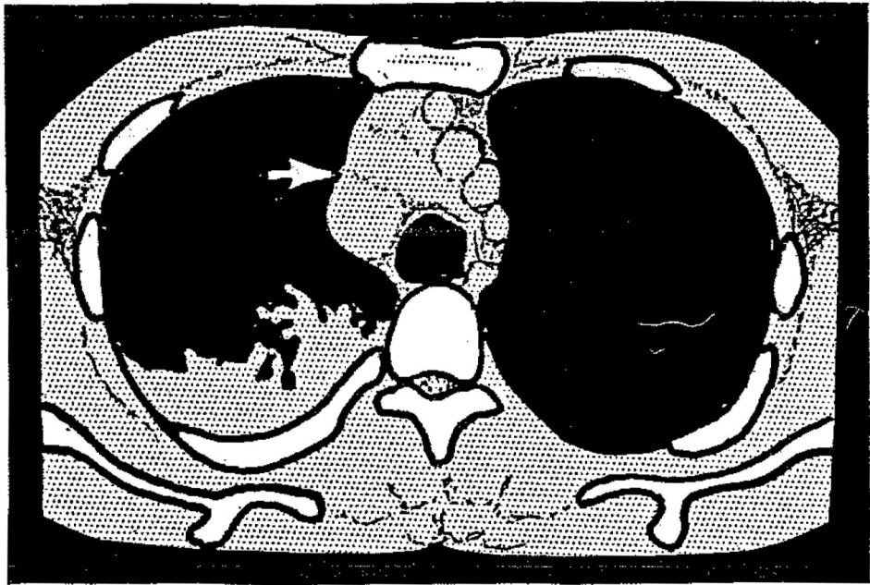
الشكل (29) منظر ترسيمي لإصابة عقد المنصف الأمامي بالتدرن عند مريضة عمرها 24 سنة
* الساركوئيد:
في أغلب الأحيان تشاهد ضخامات عقدية جانب رغامية وسرية لكن قد تشاهد ضخامات عقدية في المنصف الأمامي، تكون العقد ضخمة وذات حواف واضحة أما تكلسها فهو نادر إنما قد تشاهد تكلسات قشر البيض في الحالات المزمنة.
* الانتقالات:
تنجم الإصابة العقدية المنصفية الناجمة عن الانتقالات من السرطان القصبي وأورام الرأس والعنق والثدي والميلانوما.
تكون العقد المصابة غالباً ذات قطر أكثر أو يساوي 1 سم، يعطي اندماج العقد مظهراً لكتلة مفصصة في المنصف أو لكثافة نسيجية تغزو المنصف الأمامي وقد يصعب تمييز النقائل عن الورم البدئي في بعض الحالات.
قد تشاهد مميزات تشاهد في التوجه إلى منشأ الانتقالات، فالتكلسات قد تشاهد في النقائل من الأورام المشكلة للعظم أو الغضروف ومن الأدينوكارسينوما المخاطينية ومن الكارسينوما القصبية السنخية. ومن ناحية ثانية يحدث تثبيت للمادة الظليلة (تعزيز) بشكل واضح في الأورام غزيرة التوعية كسرطان الخلية الكلوية والكارسينوما الدرقية والكوريوكارسينوما.
من المظاهر المشاهدة أيضاً في الانتقالات وجود غزو لجدار الصدر.
* فتق مورغاني Morgagni:
ويتوضع في الزاوية الضلعية الحجابية (لذا يصنفه البعض مع كتل المنصف المتوسط) وقد تنفتق عبره الأحشاء البطنية (الكولونات، الكبد..) يبدي التصوير الطبقي المحوري منظراً وصفياً للعرى الحاوية على الغاز أو المادة الظليلة مع كمية من الشحم. الشكل ـ 30.
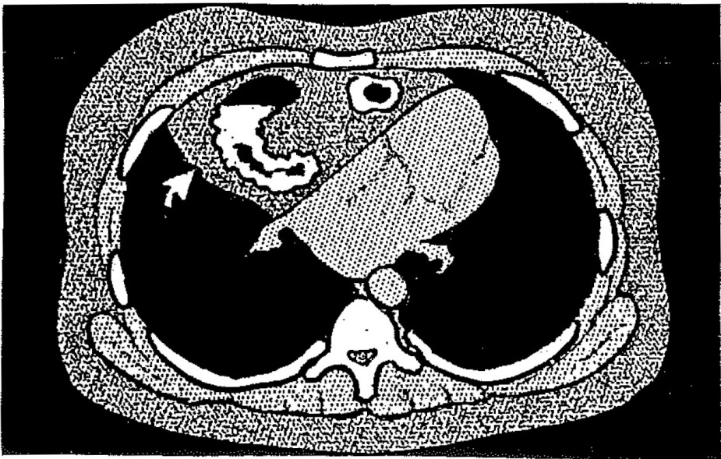
الشكل (30) منظر ترسيمي لفتق مورغاني عند مريض في العقد الثاني يبدي عروة كولونية تحوي غازاً أو مادة ظليلة وحولها كمية من الشحم.

الدراسة العملية

تهدف الدراسة العملية إلى دراسة كتل المنصف الأمامي مع التركيز على المظاهر الشعاعية المشاهدة في التصوير الطبقي المحوري لهذه الآفات.
1 ـ العينة وطرائق البحث، Materials & Methods:
جرت الدراسة على المرضى المراجعين بشك كتلة في المنصف الأمامي لمشفى الأسد ومشفى المواساة التابعين لكلية الطب ـ جامعة دمشق، وذلك خلال عامي 2009 ـ 2010 مع دراسة مستقبلية للأعوام السابقة.
شملت العينة المدروسة خمسة وسبعون (75) حالة ويبين الجدول ـ 1 توزع المرضى حسب نوع الآفة.
الجدول (1)
التشخيص | عدد الحالات | النسبة المئوية
فرط تصنع التيموس | 3 | 4%
التيموما | 14 | 18.7%
الكيسة التيموسية | 1 | 1.3%
اللمفوما التيموسية | 1 | 1.3%
أورام الخلايا المنشئة السليمة | 7 | 9.3%
أورام الخلايا المنشئة الخبيثة | 2 | 2.6%
سلعة درقية غاطسة | 20 | 26.6
التهاب الدرق | 1 | 1.3%
اللمفوما | 17 | 22.6%
(لمفوما هودجكن) | (10) | 13.3%
(لمفوما لا هودجكن) | (7) | 9.3%
النقائل | 5 | 6.6%
(تشمل نقائل سرطان الدرق اللبي) | (2) | 2.6%
التدرن | 1 | 1.3%
فتق مورغاني | 1 | 1.3%
متفرقات | 2 | 2.6%
المجموع | 75 | 100%
ويمكن تمثيل الموجودات السابقة بيانياً كما يلي:
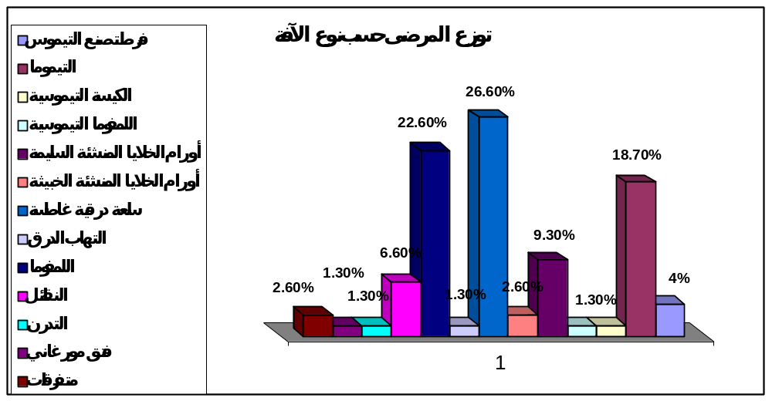
ـ كانت كتل المنصف الأمامي الأكثر شيوعاً هي: السلعة الدرقية الغاطسة واللمفوما والتيموما والتراتوما عادة يرمز لها اختصاراً 4T:
«Teratoma, Thymoma, T cell Lymphoma, Thyroid»
وكانت نسب حدوثها على التوالي 26.6% ـ 22.6% ـ 18.7% ـ 9.3%.
وقد درس توزع المرضى حسب الفئات العمرية، ويبين الجدول ـ 2 عدد الحالات لكل آفة في كل فئة عمرية (تشمل الفئة 10 سنوات).
الجدول (2)
الآفة | العقد الأول 1ـ10 | العقد الثاني 11ـ20 | العقد الثالث 21ـ30 | العقد الرابع 31ـ40 | العقد الخامس 41ـ50 | العقد السادس 51ـ60 | أعمار ما فوق 61
فرط تصنع التيموس | - | 2 | 1 | - | - | - | -
التيموما | - | - | 3 | 8 | 1 | 1 | 1
الكيسة التيموسية | - | - | - | 1 | - | - | -
اللمفوما التيموسية | - | 1 | - | - | - | - | -
أورام الخلايا المنشئة السليمة | - | - | 2 | 4 | 1 | - | -
أورام الخلايا المنشئة الخبيثة | - | - | 1 | 1 | - | - | -
السلعة الدرقية الغاطسة | - | 1 | 1 | 5 | 6 | 5 | 2
التهاب الدرق | - | - | - | - | - | 1 | -
لمفوما هودجكن | - | 5 | 1 | 1 | 2 | 1 | -
لمفوما لا هودجكن | - | 3 | - | - | 3 | 1 | -
النقائل | - | 1 | 2 | - | 1 | 1 | -
التدرن | - | - | 1 | - | - | - | -
فتق مورغاني | - | 1 | - | - | - | - | 1
متفرقات | - | 1 | - | 1 | - | - | -
كافة الآفات إجمالاً | - | 15 | 13 | 21 | 14 | 10 | 4
وجد أن أكثر الفئات العمرية إصابة هي العقد الرابع بشكل عام، أما بالنسبة لكل آفة على حدى فقد تركزت حالات فرط تصنع التيموس في العقد الثاني، أما التيموما والتراتوما فقد تركزت في العقد الرابع، وكانت أكثر حالات السلعة الدرقية الغاطسة في العقد الرابع والخامس والسادس، بالنسبة للمفوما هودجكن. فكانت قمة حدوثها في العقد الثاني كما هو الحال بالنسبة للمفوما لاهودجكن (التي لها ذروة أخرى في العقد الخامس).
بشكل عام (كافة أنماط الكتل المنصفية) كانت نسبة إصابة الإناث أعلى قليلاً من الذكور كما يبدو ذلك في الجدول (3).
الجدول (3)
عدد المرضى | الإناث | الذكور
75 | 39 | 36
100% | 52% | 48%
ويمكن تمثيل ذلك بيانياً:

توزع كتل المنصف الأمامي حسب الجنس
أما من الناحية التفصيلية ففيما يلي دراسة بعض الآفات (الجدول ـ 4).

الآفة | العدد الكلي | إناث | ذكور | نسبة الإناث إلى الذكور
فرط تصنع التيموس | 3 | 2 | 1 | 1:2
التيموما | 14 | 8 | 6 | 1:3
أورام الخلايا المنشئة السليمة | 7 | 2 | 5 | 2.5:1
السلعة الدرقية الغاطسة | 20 | 15 | 5 | 1:3
لمفوما هودجكن | 10 | 6 | 4 | 1:1.5
لمفوما لا هودجكن | 7 | 3 | 4 | 1.3:1
وتمثل النتائج السابقة بيانياً كما يلي:
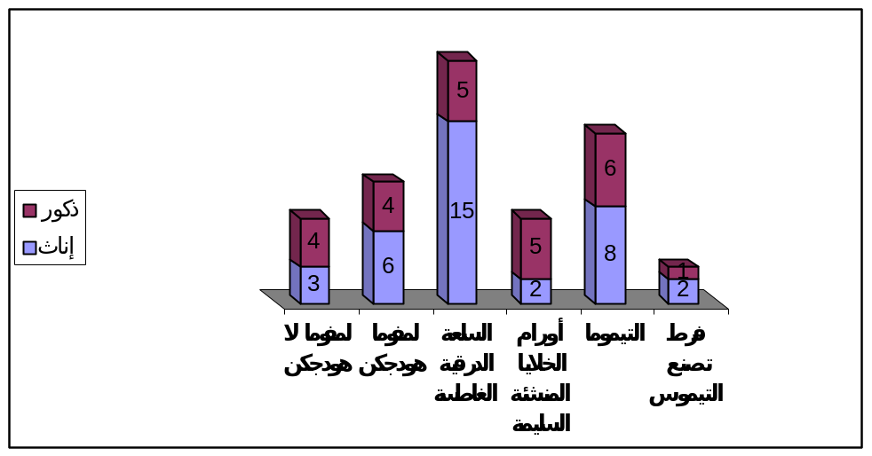
بشكل عام كان الحدوث عند الإناث أعلى قليلاً من الذكور، أما بالنسبة لكل نمط على حدة فكانت الإناث أكثر إصابة بفرط تصنع التيموس والسلعة الدرقية الغاطسة بنسبة (1:2) و (1:3) على التوالي، وأكثر إلى حد ما في حالات التيموما ولمفوما هودجكن (1:1.3) و (1:1.5) على التوالي أما التراتوما ولمفوما لاهودجكن فقد وجدت عند الذكور بشكل أكثر مما عند الإناث.
وقد كان معظم المرضى عرضيين ويلخص الجدول ـ 5 ـ الأعراض التي راجع بها المرضى المشفى والحالات اللاعرضية.

الجدول (5)
 | عدد الحالات والنسبة | توزعها حسب الآفة | ظروف كشف الكتلة/ الأعراض | التشخيص
الحالات اللاعرضية (التي كشفت صدفة) | 5  (6.6%) | 2 | صورة الصدر البسيطة | تيموما.
الحالات اللاعرضية (التي كشفت صدفة) | 5  (6.6%) | 2 | فحص سريري/ صورة صدر بسيطة | سلعة غاطسة/ التهاب درق
الحالات اللاعرضية (التي كشفت صدفة) | 5  (6.6%) | 1 | صورة صدر | اتراتتوما
الحالات العرضية | 70 (93.3%) | 10 | أعراض وهن عضلي وخيم. | تيموما/ فرط تصنع تيموس
الحالات العرضية | 70 (93.3%) | 1 | أعراض فرط نشاط درق. | سلعة غاطسة
الحالات العرضية | 70 (93.3%) | 20 | زلة/ ضخامة عنق/ انضغاط أجوف علوي. | سلعة غاطسة
الحالات العرضية | 70 (93.3%) | 5 | زلة/ انضغاط أجوف علوي. | أورام خلايا منشئة
الحالات العرضية | 70 (93.3%) | 1 | ألم/ سعال. | كيسة تيموسية
الحالات العرضية | 70 (93.3%) | 5 | زلة/ تناذر أجوف علوي/ ألم. | تيموما
الحالات العرضية | 70 (93.3%) | 17 | ألم/سعال/ حرارة/ تعرق/ نقص وزن | لمفوما/ لمفوما تيموسية
الحالات العرضية | 70 (93.3%) | 2 | الأعراض السابقة مع كتلة على جدار الصدر | لمفوما
الحالات العرضية | 70 (93.3%) | 8 | ألم/ أعراض عامة/ حرارة. | تدرن ـ نقائل متفرقات
الحالات العرضية | 70 (93.3%) | 1 | حس ثقل/ أعراض معوية | مورغاني

راجع المرضى المشفى بأعراض متنوعة خاصة أعراض الانضغاط بفعل الكتلة أو غزو البنى المجاورة وقد لوحظ أن معظم المرضى كانوا عرضيين (93.3%) أما (6.6%) الباقون فقد كشفت لديهم الآفة صدفة..
دراسة المظاهر الشعاعية المشاهدة في التصوير الطبقي المحوري لكتل المنصف الأمامي الشائعة:
أظهر التصوير الطبقي المحوري وجود كتلة في جميع الحالات المدروسة (باستثناء حالات فرط تصنع التيموس التي هي في الحقيقة تشخيص نسيجي وليس من الضروري أن يتغير حجم أو شكل التيموس حيث كانت التيموس طبيعية في 75% من حالات فرط التصنع مقابل 25% كانت فيها التيموس متضخمة). كما في الجدول (6).
الجدول (6)
المظاهر الشعاعية لفرط تصنع التيموس/3 حالات
الموجودات |  | العدد | النسب المئوية
شكل التيموس | طبيعي | 3 | 100%
حجم التيموس | ضخامة | 1 | 25%
حجم التيموس | طبيعي | 2 | 75%
تخامد التيموس | ناقص | 1 | 25%
تخامد التيموس | طبيعي | 2 | 75%

المظاهر الشعاعية للتيموما /14 حالة/
النمط | الموجودات |  | العدد | النسبة المئوية
التيموما السليمة (7) حالات | الشكل | مدور | 4 | 57%
التيموما السليمة (7) حالات | الشكل | بيضوي | 3 | 43%
التيموما السليمة (7) حالات | تبارزها نسبة للخط المتوسط | أيسر | 6 | 85%
التيموما السليمة (7) حالات | تبارزها نسبة للخط المتوسط | أيمن | 1 | 15%
التيموما السليمة (7) حالات | حواف واضحة/ مستويات شحم طبيعية |  | 7 | 100%
التيموما السليمة (7) حالات | التكلسات |  | 1 | 15%
التيموما السليمة (7) حالات | التخامد | مشابه للعضلات | 6 | 85%
التيموما السليمة (7) حالات | التخامد | منخفض | 1 | 15%
التيموما السليمة (7) حالات | القطر | < 5 سم | 4 | 57%
التيموما السليمة (7) حالات | القطر | > 5 سم | 3 | 43%
التيموما الغازية 7 حالات | تبارزها للخط المتوسط | أيمن | 2 | 29%
التيموما الغازية 7 حالات | تبارزها للخط المتوسط | أيسر | 5 | 71%
التيموما الغازية 7 حالات | الحواف | منتظمة | 3 | 43%
التيموما الغازية 7 حالات | الحواف | غير منتظمة | 4 | 57%
التيموما الغازية 7 حالات | غياب المستويات الشحمية |  | 6 | 85%
التيموما الغازية 7 حالات | ارتشاح البنى المجاورة |  | 6 | 85%
التيموما الغازية 7 حالات | التكلسات |  | 2 | 29%
التيموما الغازية 7 حالات | التخامد | نقص/ عدم تجانس | 7 | 100%
التيموما الغازية 7 حالات | القطر | < 5 سم | 6 | 85%
التيموما الغازية 7 حالات | القطر | > 5 سم | 1 | 15%

ويمثل ذلك بيانياً بـ:
المظاهر الشعاعية للتيموما السليمة

المظاهر الشعاعية للتيموما الخبيثة

تميزت التيموما السليمة بوجود حواف واضحة مع مستويات شحمية طبيعية دوماً وقد كانت غالباً ذات تخامد مشابه للعضلات ومتبارزة إلى الجهة اليسرى للمنصف.
وجد أن التيموما الخبيثة ذات تخامد غير متجانس أو ناقص في جميع الحالات المدروسة وعلى الأغلب كانت المستويات الشحمية غائبة والكتلة ذات قطر أكبر من 5 سم ومرتشحة في الجار وكما هو الحال بالنسبة للتيموما السليمة وجد أن الكتلة تميل لأن تتبارز إلى الجهة اليسرى للمنصف.
ـ ملاحظة: شخصت حالة واحدة للكيسة التيموسية وكانت بقطر حوالي 10 سم ذات جدار رقيق (> 0.5 سم) وذات محتوى ناقص التخامد (قريب من الماء).
الجدول (8)
المظاهر الشعاعية لأورام الخلايا المنشئة/ 7 حالات
الموجودات |  | العدد | النسبة المئوية
شكل الكتلة | مدور | 4 | 58%
شكل الكتلة | مفصص | 2 | 28%
شكل الكتلة | غير منتظم | 1 | 14%
البنية | كيسة | 5 | 72%
البنية | صلبة | 2 | 28%
التخامد | منخفض | 5 | 72%
التخامد | مشابه للعضلات | 2 | 28%
تبارز الكتلة نسبة للخط المتوسط | أيمن | 4 | 57%
تبارز الكتلة نسبة للخط المتوسط | أيسر | 3 | 43%

كما يمثل ذلك بيانياً:
المظاهر الشعاعية لأورام الخلايا المنشئة

أظهر التصوير الطبقي المحوري أورام الخلايا المنشئة ككتلة مدورة كيسية في أربع حالات تشخيصها النهائي أورام خلايا منشئة سليمة أما الثلاث حالات المتبقية فكانت الكتلة صلبة أو مفصصة وكانت التشخيص النهائي أورام منشئة خبيثة. الجدول (9)
المظاهر الشعاعية للسلعة الغاطسة/ 20 حالة
الموجودات |  | العدد | النسبة
الاستمرارية مع الدرق في العنق |  | 18 | 95%
التخامد العالي |  | 20 | 100%
التكلسات |  | 4 | 21%
التجانس | متجانسة | 9 | 45%
التجانس | غير متجانسة | 11 | 55%
الحواف | واضحة | 20 | 100%
الحواف | ملساء | 15 | 75%
الحواف | مفصصة | 5 | 25%
انزياح الأوعية |  | 20 | 100%
تضيق الرغامى |  | 5 | 25%
اندفاع الرغامى | للأيمن | 7 | 35%
اندفاع الرغامى | للخلف | 6 | 30%
اندفاع الرغامى | للأيسر | 7 | 35%
قطر الكتلة الغاطسة | > 5 سم | 3 | 15%
قطر الكتلة الغاطسة | < 5 سم | 17 | 85%
المظاهر الشعاعية للسلعة الغاطسة

اندفاع الرغامى التجانس

قطر الكتلة الغاطسة
كانت الموجودات الشعاعية مميزة في حالات السلعة الدرقية الغاطسة التي تميزت دوماً بتخامدها العالي وحوافها الواضحة وحدوث انزياح للأوعية، ومن الصفات المميزة التي شوهدت في أغلب الحالات: الاستمرارية مع الدرق في العنق والحواف الملساء واندفاع الرغامى وكون الكتلة أكبر من 5 سم قطراً.
الجدول (10)
المظاهر الشعاعية للمفوما /20 حالة/
النمط | الموجودات |  | العدد | النسبة المئوية
لمفوما هودجكن (10 حالات) | توضع الإصابة في المنصف | الأمامي فقط | 4 | 40%
لمفوما هودجكن (10 حالات) | توضع الإصابة في المنصف | الأمامي مع أخرى | 6 | 60%
لمفوما هودجكن (10 حالات) | حواف الكتلة | مفصصة | 8 | 80%
لمفوما هودجكن (10 حالات) | حواف الكتلة | ملساء | 2 | 20%
لمفوما هودجكن (10 حالات) | التخامد | متجانس | 3 | 30%
لمفوما هودجكن (10 حالات) | التخامد | غير متجانس (تنخر) | 7 | 70%
لمفوما هودجكن (10 حالات) | القطر | > 5 سم | 1 | 10%
لمفوما هودجكن (10 حالات) | القطر | < 5 سم | 9 | 90%
لمفوما هودجكن (10 حالات) | الانصباب الجنبي |  | 6 | 60%
لمفوما هودجكن (10 حالات) | الانصباب التاموري |  | 3 | 30%
لمفوما هودجكن (10 حالات) | غزو جدار الصدر (كتلة على جدار الصدر) |  | 3 | 30%
 | ائتكالات ضلعية |  | 2 | 20%
لمفومات لا هودجكن (7 حالات) | توضع الإصابة في المنصف | الأمامي فقط | 6 | 85%
لمفومات لا هودجكن (7 حالات) | توضع الإصابة في المنصف | الأمامي مع أخرى | 1 | 15%
لمفومات لا هودجكن (7 حالات) | حواف الكتلة | مفصصة | 6 | 85%
لمفومات لا هودجكن (7 حالات) | حواف الكتلة | ملساء | 1 | 15%
لمفومات لا هودجكن (7 حالات) | التخامد | متجانس | 2 | 28%
لمفومات لا هودجكن (7 حالات) | التخامد | غير متجانس (تنخر) | 5 | 72%
لمفومات لا هودجكن (7 حالات) | القطر | > 5 سم | 2 | 28%
لمفومات لا هودجكن (7 حالات) | القطر | < 5 سم | 5 | 72%
لمفومات لا هودجكن (7 حالات) | الانصباب الجنبي |  | 4 | 57%
لمفومات لا هودجكن (7 حالات) | الانصباب التاموري |  | 3 | 42%
لمفومات لا هودجكن (7 حالات) | غزو جدار الصدر (كتلة على جدار الصدر) |  | 2 | 28%
لمفومات لا هودجكن (7 حالات) | ائتكالات ضلعية |  | 1 | 15%
المظاهر الشعاعية للمفوما هودجكن

حواف الكتلة توضع الإصابة في المنصف

التخامد القطر

المظاهر الشعاعية للمفوما هودجكن

حواف الكتلة توضع الإصابة في المنصف

التخامد القطر

توضعت لمفوما هودجكن في المنصف الأمامي فقط في 40% من الحالات وتميزت بوجود حواف مفصصة وقطر أكبر من 5 سم مع مناطق نقص تخامد وذلك في أغلب الحالات كما لوحظ وجود مظاهر مرافقة (انصباب جنبي، انصباب تاموري، غزو جدار الصدر) في بعض الحالات. في المقابل، توضعت لمفوما لاهودجكن في المنصف الأمامي فقط في 85% من الحالات وكانت غالباً حوافها مفصصة وتخامدها غير متجانس وقطرها أكبر من 5 سم..
وكان ترافقها بالمظاهر السابقة (انصباب جنب، انصباب تامور..) أكثر قليلاً من حالات لمفوما هودجكن.
الجدول (11)
المظاهر الشعاعية للنقائل /5 حالات/
الموجودات |  | العدد | النسبة المئوية
الضخامة العقدية | منفصلة | 1 | 20%
 | مندمجة | 4 | 80%
إصابة مجموعات عقدية أخرى |  | 2 | 40%
حواف الكتلة | ملساء | 2 | 40%
حواف الكتلة | مفصصة | 3 | 60%
إصابات مرافقة | انصباب جنب | 1 | 20%
إصابات مرافقة | نقائل إلى البرانشيم الرئوي | 2 | 40%
كما يمثل بيانياً:

المظاهر الشعاعية للنقائل إلى المنصف العلوي
بدت ضخامة العقد الناجمة عن النقائل بشكل كتلة مفصصة غالباً (بسبب اندماج العقد) وقد سجلت مظاهر مرافقة كانصباب الجنب والإصابة البرانشيمية الرئوية..
• ملاحظة: شخصت حالة تدرن واحدة وكانت الإصابة تشمل العقد جانب الرغامى اليمنى والعقد المنصفية الأمامية وكانت حواف الكتلة ملساء وكانت هناك إصابة برانشيمية رئوية مرافقة.
• ملاحظة: شخصت حالة /فتق مورغاني/ واحدة حيث بدت العلامات الشعاعية نوعية جداً (شحم منخفض الكثافة يتوضع أمام وأيمن القلب يحوي بداخله عروة كولونية تحوي غاز ومادة ظليلة)..
• درست العلاقة التشريحية المرضية الشعاعية في حالات فرط تصنع التيموس فكانت النتائج كما يلي:
ـ شخصت 3 حالات على أنها ضخامة تيموسية تتناسب مع فرط تصنع التيموس تبين بالتشريح المرضي أن:
/2/ حالات كانت فرط تصنع.
/1/ حالة واحدة كانت تيموما.
ـ شخصت حالتان على أنهما غدة تيموس ضمن الحدود الطبيعية لكن تبين بنتيجة التشريح المرضي أنه يوجد فرط تصنع في التيموس..
مقارنة المظاهر الشعاعية مع نتائج العمل الجراحي في حالات التيموما:
تم اعتماداً على /وضوح الحواف وغياب الارتشاح وبقاء المستويات الشحمية/ تحديد طبيعة /6/ حالات بأنها تيموما سليمة وكانت نتائج العمل الجراحي مطابقة في هذه الحالات.
أظهر التصوير الطبقي المحوري غياب في المستويات الشحمية والتصاقات في /6/ حالات من أصل /7/ حالات ثبت نتيجة للعمل الجراحي وجود امتداد خارج المحفظة وارتشاح في الأعضاء المجاورة (تيموما خبيثة).
2 ـ المناقشة:
ـ احتلت السلعة الدرقية الغاطسة المرتبة الأولى من حيث الحدوث (26.6%) تليها اللمفوما (22.6%) فالتيموما (18.7%) (الجدول ـ 1) بينما في الدراسات العالمية (دراسة لـMerten نشرت بمجلة AJR 158: 825– 832,1998).
ـ نجد أن الصدارة تكون للتيموما أو اللمفوما أما السلعة الغاطسة ففي مرتبة متوسطة (في الدراسات العالمية كانت النسب اللمفوما 15.8% ـ التيموما 11.5% أورام الخلايا المنشئة 12.8% ـ الكتل درقية المنشأ 6%)، الأمر الذي يشير إلى وجود مشكلة في بلادنا فيما يتعلق بالسلعة الدرقية الغاطسة (زيادة نسبة حدوث السلعة الغرائية المستوطنة «Endemic» بسبب نقص اليود في الحمية)..
ـ كذلك لوحظ في الدراسة أن نسبة حدوث أورام الخلايا المنتشة (11.9%) أخفض قليلاً مما هو عليه في الدراسات العالمية (19% ـ 13%) وقد يكون مرد ذلك إلى أن معظم الكتل السليمة من هذه الأورام تكون لا عرضية وتكشف صدفة أثناء صورة الصدر الشعاعية الروتينية التي لا تمارس عندنا على نطاق واسع.
بالنسبة لتوزع الآفات حسب الجنس والأعمار كانت النتائج في غالبها مقاربة للدراسات العالمية (عدا أن نسبة الذكور المصابين بالتراتوما كانت أعلى من الإناث على العكس من الدراسات العالمية)..
ـ لوحظ أن نسبة المرضى اللاعرضيين الذين كشفت عندهم الكتلة مصادفة كانت قليلة 6.6% وفي المقابل لوحظ أن نسبة هامة من المرضى العرضيين راجعوا المشفى بأعراض انضغاط الأجوف العلوي فيما يشير إلى وصول الكتلة إلى مرحلة متقدمة من النمو وهذا يعكس نقص في الوعي الصحي وفي منهجية الممارسة الطبية (حيث كان قسم من المرضى يعالجون خارج المشفى وقبل تشخيص المرض لديهم على أساس أن الأعراض ناجمة عن سبب إنتاني ومن دون أن يتم إجراء حتى أبسط الفحوص كالصورة الشعاعية البسيطة للصدر).
المظاهر الشعاعية:
• بالنسبة لفرط تصنع التيموس كانت التيموس طبيعية الحجم في (75%) وهذا يتوافق مع الدراسات العالمية (50 ـ 75%) وقد شخص وجود ضخامة تيموس في حالتين لكن التشريح المرضي أظهر أن بنية التيموس طبيعية وهذا قد يكون ناجماً عن كون المدى الطبيعي لأبعاد التيموس واسعاً.
• لوحظ أن نسبة التيموما الخبيثة (50%) أكبر مما في الدراسات العالمية (35%) وقد كانت المظاهر الشعاعية للتيموما السليمة والخبيثة تتناسب مع تلك الموصوفة في الدراسات العالمية لكن نسبة التكلسات كانت أقل بكثير من تلك المسجلة في الدراسات العالمية.. كما أن حجم التيموما كان كبيراً نسبياً وهذا قد يعكس بدوره تأخر التشخيص..
• تتمتع السلعة الدرقية الغاطسة بصفات نوعية تسمح بتشخيصها بحساسية عالية 95% (لكن نسبة التكلس كانت أخفض عما هي عليه في الدراسات العالمية 21% مقابل 80%).
• كما أن حجم الكتلة كان كبيراً في معظم الحالات، وفي 25% سجل وجود تضيق في الرغامى..
• أظهر التصوير الطبقي المحوري وجود مظاهر مرافقة للمفوما (بنسبة 30 ـ 50%) كالانصباب الجنبي والتاموري وغزو جدار الصدر، وكانت الموجودات مشخصة بنسبة 95%.
3 ـ التوصيات:
من أهم التوصيات التي يخلص إليها في ختام هذا البحث:
ـ ضرورة الاهتمام بجميع الجوانب التقنية الضرورية للحصول على صور مثالية، بدءاً من تحضير المريض ومروراً بانتقاء المعايير المناسبة (سماكة المقطع ـ حقل المسح ـ تحديد النوافذ) وانتهاء بإعطاء المادة الظليلة عندما يستطب ذلك مع التقيد بإجراء مقاطع قبل الحقن ومراعاة سرعة الحقن وكمية وتوقيت إجراء المقاطع..
ـ أهمية تعاون الأطباء من مختلف الاختصاصات بما يضمن تقديم أقصى فائدة للمريض ويشمل ذلك أن يرفق الطبيب السريري طلب التصوير بموجز عن القصة المرضية والفحص السريري والاختبارات الأخرى والتوجه المبدئي للتشخيص؛ وفي المقابل أن يكون تقرير الطبيب الشعاعي شاملاً (بحيث يغطي احتمالات التشخيص التفريقي) ودقيقاً (بحيث يحدد التشخيص النوعي الأكثر احتمالاً)..
ـ اللجوء إلى التصوير بالرنين المغناطيسي MR1 في الحالات التي يقدم فيها التصوير الطبقي متعدد الشرائح المعلومات الكافية، فالرنين المغناطيسي يتمتع بمميزات خاصة (كإجراء المقاطع في كافة المستويات والتميز بين الأوعية والكتل دون استعمال مادة ظليلة وخاصية تحديد صفات النسج).
ـ نشر الوعي الصحي وتطبيق الفحوص الروتينية البسيطة لأن نسبة هامة من المرضى راجعت بكتل كبيرة الحجم أو بأعراض متقدمة.
ـ ضرورة إجراء دراسة وبائية حول السلعة والقيام بالتدابير اللازمة للوقاية منها إذ أنها تشكل النسبة الأكبر من أورام المنصف الأمامي وبنسب تفوق ما تذكره الدراسات العالمية..
ـ تحدث أساليب التوثيق لسجلات المرضى وصورهم وربط أقسام المحفوظات (الأرشيف) للشعب المختلفة خاصة باستخدام الحاسب بشكل يسهل إجراء الأبحاث والدراسات ويحسن من دقتها..
ـ تطبيق الإجراءات الحديثة كالخزعة الموجهة بالـ CT أو الصدى لكتل المنصف الأمامي وتوفير الوسائل التقنية الحديثة (أجهزة متطورة) والخبرات البشرية القادرة على استثمارها بالشكل الأمثل..

المراجع
- Heron CW, Husband JE, Williams HP, Hodgkin disease; CT of the thymus Radiology 1999.
- Glazen GM, Axel L, Mass AA, CT diagnosis of mediastinal thyroid. AJR 1998.
- Strollo DC, Rosad de Christenson ML, jett JR: primary mediastinal tumors. Part1: thumors of the anterior mediastinum chest 1997.
- Jannettecollins, Ericj stem, chest Radiology the cessentials 2008.
- Gurney, Diagnostic imaging/chest 2006.
- William E. Bremt, Clyde AHelms. Fundamentals of diagnostic radiology 2007.
- A. Adam, A. K. Dixon: Grainger and Allison's: Diagnostic Radiology 2008.

